# Bài tập cuối chương 2 trang 56

*Chỉ từ 500k mua trọn bộ Giáo án Toán 11 Kết nối tri thức bản PPT trình bày khoa học, đẹp mắt (Chỉ 70k cho 1 bài giảng bất kỳ):*  
**B1:** Gửi phí vào tài khoản **0711000255837 - NGUYEN THANH TUYEN -** Ngân hàng Vietcombank **(QR)**  
**B2:** Nhắn tin tới zalo **Vietjack Official - nhấn vào đây** để thông báo và nhận giáo án.  
Xem thử tài liệu tại đây: **Link tài liệu**  
  
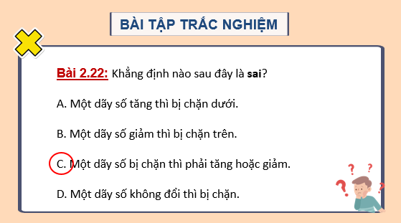  
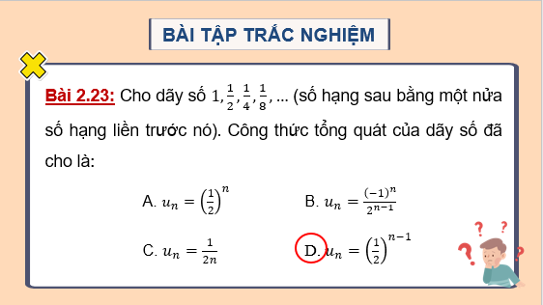  
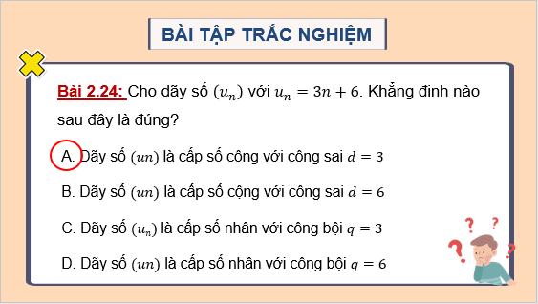  
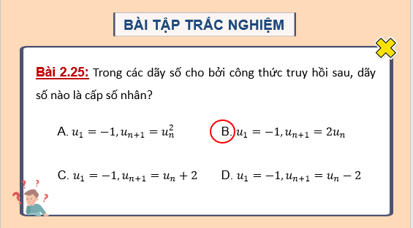  
.....................................  
.....................................  
.....................................  
**Giáo án Toán 11: Bài tập cuối chương 2**  
**I.** **MỤC TIÊU**  
**1. Kiến thức**  
Ôn lại và củng cố về:  
- Dãy số: dãy số hữu hạn, dãy số vô hạn, các cách cho một dãy số, dãy số tăng, dãy số giảm và dãy số bị chặn.  
- Cấp số cộng: Khái niệm cấp số cộng, công sai, công thức số hạng tổng quát, công thức tính tổng n số hạng đầu của cấp số cộng.  
- Cấp số nhân: Khái niệm cấp số nhân, công bội, công thức số hạng tổng quát, công thức tính tổng n số hạng đầu của cấp số nhân.  
**2. Năng lực**  
**• Năng lực chung:**  
- Năng lực tự chủ và tự học trong tìm tòi khám phá.  
- Năng lực giao tiếp và hợp tác trong trình bày, thảo luận và làm việc nhóm.  
- Năng lực giải quyết vấn đề và sáng tạo trong thực hành, vận dụng.  
• **Năng lực riêng:**  
- Tư duy và lập luận toán học: So sánh, phân tích dữ liệu tìm ra mối liên hệ giữa các đối tượng đã cho và nội dung bài học về dãy số, cấp số cộng và cấp số nhân.  
- Mô hình hóa toán học, giải quyết vấn đề toán học: vận dụng các kiến thức toán học vào các bài toán thực tế.  
- Sử dụng công cụ, phương tiện học toán.  
**3. Phẩm chất**  
- Có ý thức học tập, ý thức tìm tòi, khám phá và sáng tạo, có ý thức làm việc nhóm, tôn trọng ý kiến các thành viên khi hợp tác.  
- Chăm chỉ tích cực xây dựng bài, có trách nhiệm, chủ động chiếm lĩnh kiến thức theo sự hướng dẫn của GV.  
**II. THIẾT BỊ DẠY HỌC VÀ HỌC LIỆU**  
**1. Đối với GV**  
SGK, Tài liệu giảng dạy, giáo án, đồ dùng dạy học, thước thẳng có chia khoảng, phiếu học tập.  
**2. Đối với HS**  
SGK, SBT, vở ghi, giấy nháp, đồ dùng học tập (bút, thước...), bảng nhóm, bút viết bảng nhóm, sơ đồ kiến thức chương làm theo nhóm.  
**III. TIẾN TRÌNH DẠY HỌC**  
**A. HOẠT ĐỘNG KHỞI ĐỘNG (MỞ ĐẦU)**  
**a) Mục tiêu:**  
- HS nhớ lại các kiến thức đã học của chương II.  
**b) Nội dung:** HS suy nghĩ trả lời câu hỏi theo sự hướng dẫn của GV.  
**c) Sản phẩm:** HS trả lời được câu hỏi về dãy số, cấp số cộng và cấp số nhân.  
**d) Tổ chức thực hiện:**  
**Bước 1: Chuyển giao nhiệm vụ:**  
- GV cho HS trả lời nhanh các câu hỏi trắc nghiệm, yêu cầu HS giải thích các câu hỏi **2.22, 2.23, 2.24, 2.25, 2.26 (SGK – tr56)**.  
**Bước 2: Thực hiện nhiệm vụ:** HS suy nghĩ trả lời nhanh các câu hỏi, yêu cầu giải thích.  
**Bước 3: Báo cáo, thảo luận:** GV gọi một số HS trả lời, HS khác nhận xét, bổ sung.  
**Bước 4: Kết luận, nhận định:** GV đánh giá kết quả của HS, trên cơ sở đó dẫn dắt HS vào bài học.  
**Đáp án:**  
**Bài 2.22:**  
**Đáp án đúng là: C**  
+) Mỗi dãy số tăng đều bị chặn dưới bởi số hạng đầu u1 vì u1 < u2 < u3 < ...., do đó đáp án A đúng.  
+) Mỗi dãy số giảm đều bị chặn trên bởi số hạng đầu u1 vì u1 > u2 > u3 > ...., do đó đáp án B đúng.  
+) Một dãy số bị chặn không nhất thiết phải là dãy số tăng hoặc giảm. Chẳng hạn ta xét dãy số (un) có số hạng tổng quát un = (−1)n−1sin1n−1^(n−1)sin(1)/(n).  
Ta có nhận xét rằng dãy số này đan dấu nên nó không tăng, không giảm.  
Mặt khác ta có: |un|=∣∣(−1)n−1sin1n∣∣u_(n)=−1^(n−1)sin(1)/(n)=∣∣sin1n∣∣≤1=sin(1)/(n)≤1, suy ra dãy số (un) bị chặn.  
Vậy đáp án C sai.  
+) Đáp án D đúng do dãy số (un) không đổi thì mọi số hạng luôn bằng nhau và luôn tồn tại m, M để m ≤ un ≤ M với mọi n ∈ ℕ*.  
**Bài 2.23:**  
**Đáp án đúng là: D**  
Xét từng đáp án, ta thấy:  
**………………………………………….**  
**………………………………………….**  
**………………………………………….**  
Xem trước và mua tài liệu:  
Link tài liệu (PPT)  
Link tài liệu (word)